План индивидуальных тренировочных занятий для воспитанников отделения «Лыжные гонки»
Группы (ТЭ-1) – 6 раз в неделю по 60 минут

1 занятие | Разминка  + 5 приседаний + 5 отжиманий + 5 пресс (2-3 круга)
1 занятие | Основной Комплекс
1 занятие | 10 приседаний + 10 отжиманий (ориентировочное время выполнения 4-5 минут)  Отдых 3 мин.  Упражнение «Бёрпи» 30 секунд через 30 сек. отдыха  (ориентировочное время выполнения 3 минуты)  Отдых 3 мин.  4-5 выпадов на каждую ногу +5 отжиманий  (ориентировочное время выполнения 4-5 минут)  Отдых 4 мин.  15 секунд упражнение «Скалолаз» - 15 секунд отдых – 15 секунд прыжки (обычные) ноги вместе – ноги врозь – 15 секунд отдых | Техника выполнения «Бёрпи»  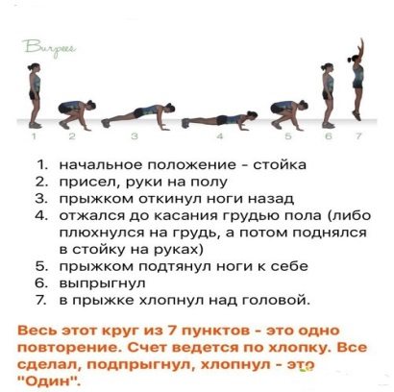  Техника выполнения упражнения «Скалолаз»  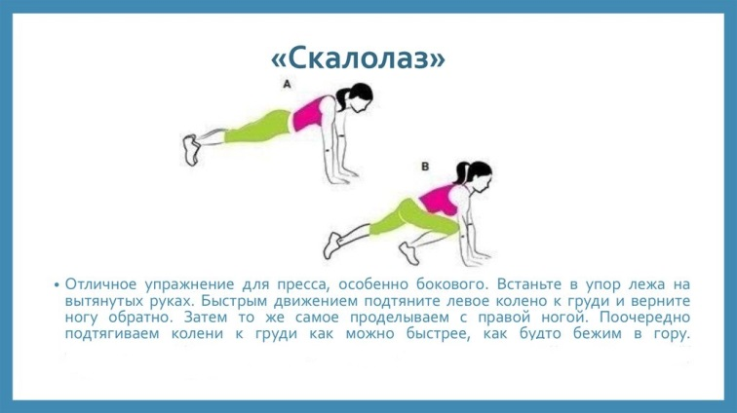
 | Заминка | 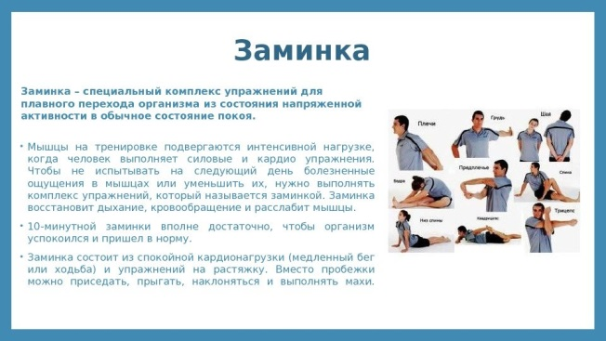

2 занятие | Разминка (можно выполнить упражнения из комплекса утренней зарядки)
 | Основной комплекс
 | 1 часть - отжимания и приседания.  из положения стоя в упор лежа и обратно переходим способом «Гусеница».  1 минута - 1 отжимание, 2 приседания  2 минута - 2 отжимания, 4 приседания  3 минута (для спортсменов старше 12 лет) -  3 отжимания, 6 приседаний  2 часть - планки  3 минуты разных планок со сменой через 30 секунд.  Без отдыха могут делать 12 лет и старше.  Для младших и для тех, кому сложно сделать качественно 3 минуты кряду - после каждых 30 секунд добавить 10-15 секунд отдыха.  3 часть - чистые отжимания  30 качественных отжиманий для тех, кто на максимум отжимается более 50 раз.  Кто меньше, тот делает 20 качественных отжиманий!  Между частями 2 минуты отдых.  Можно повторить 2-3 таких круга.  По времени 1 круг занимает 15 минут. | «Гусеница»  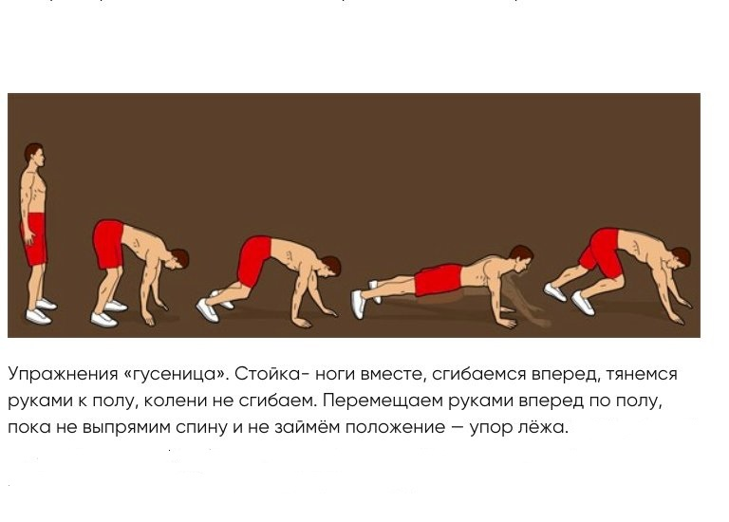  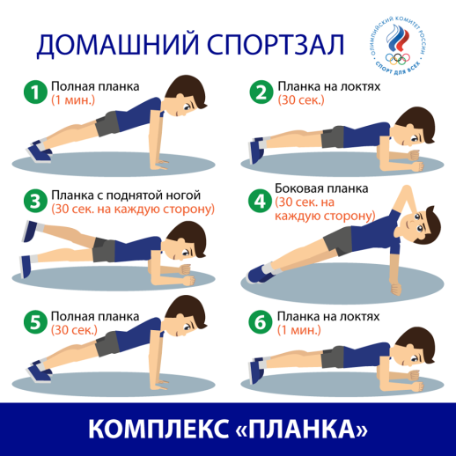
3 занятие | Заминка

 | Разминка: бег на месте, прыжки на скакалке(при наличии) | 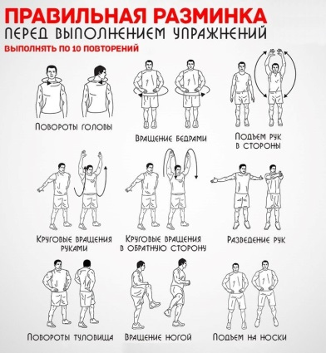
 | Основная часть  Каждое упражнение выполнять 30-40 секунд отдых между упражнениями 1 минута  - Приседания  - Отжимания (от пола или от дивана)  - Подъем корпуса лежа на спине (упражнения на пресс)  - Подъем корпуса лежа на животе «лодочка»  - Выпады вперед левой /правой ногой  - Обратные отжимания от стула  - Упражнение на пресс «Ножницы»  - Упражнение «Пловец»  - Выпады назад правой/левой ногой  - Упражнение на пресс «Велосипед»  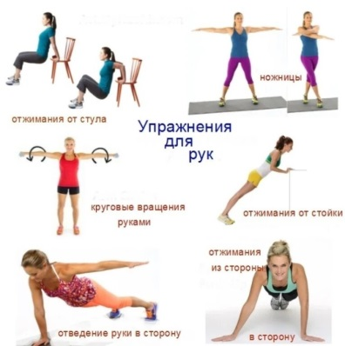  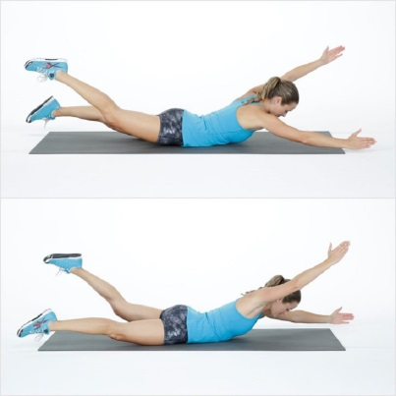 | Выпады  Техника выполнения «выпадов назад» имеет две вариации – с шагом (когда спортсмен возвращает выводимую ногу к опорной) и с продвижением (опорная нога возвращается к основной). Правильным считается вариант, при котором опорная нога остается на месте, а движущаяся нога отводится назад и возвращается к исходной позиции (без постоянного движения назад). Техника: При желании возьмите гантели в руки, встаньте ровно, спина прямая. Ноги на ширине плеч. Делайте широкий шаг назад, сгибая обе ноги в коленях. Опускайтесь вниз до тех пор, пока колено основной ноги не будет находится за 2-4 см от пола (касание запрещено). Без паузы вернитесь в исходную позицию
 | Заминка | 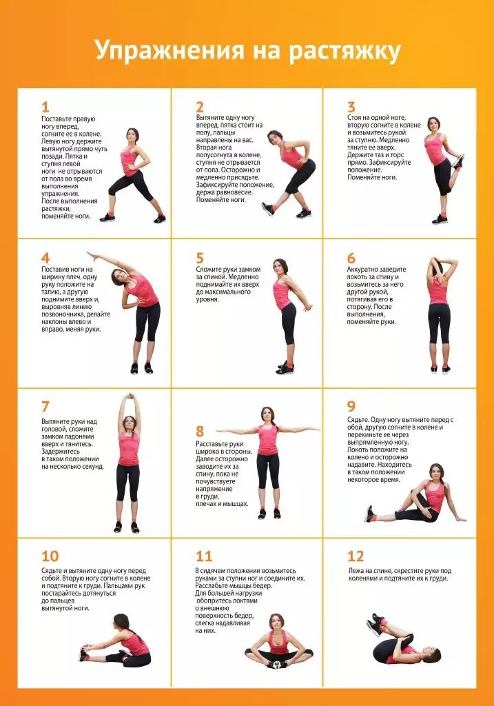

Теоретическое занятие:
подготовить в электронной форме доклад или презентации на тему: о выдающихся лыжниках (или биатлонистах) России и мира, Истории лыжного спорта.
4занятие | 1.Разминка /бег, прыжки на скакалке, общеразвивающие упражнения  2. Упр. на растягивание /полу шпагаты, шпагаты, наклоны / /10мин/  3. Имитация лыжных ходов:  - Стоя на одной ноге махи другой. 3 подхода на каждую ногу по1мин.  - Имитация одновременного хода. /классический/ /Одновременное поднимание рук на уровень глаз, затем имитация отталкивания палками с небольшим подседанием /сгибание ног в коленных суставах / 3 подхода по 1мин.  - Имитация конькового хода / руки за спиной, небольшой наклон вперёд, присесть на одну ногу. Перенос веса тела с одной ноги на другую /конёк// 3 подхода по 1мин.  - Имитация попеременного хода /классический/ / в стойке лыжника попеременное движение руками –в верх /на уровень глаз/, за спину. 3 подхода по1мин.  4.Силовые упражнения:  - Отжимание от пола/от стула 3 подхода по 15-20раз  - Упражнения на мышцы живота \ лёжа на спине, руки за головой. Поднимание туловища / 3 подхода по 20 -30раз.  - Приседания 3 подхода по 20раз  - Упражнения на мышцы спины: упор лёжа (локти ,носки ног /планка/), 3 подхода по 1мин.  - упор сидя (локти- колени) –поочерёдное поднимание ног в верх за спину. 3 подхода по1мин.  - Лежа на боку поднимание прямых ног в верх по 3 подхода на каждом боку по 1мин. | Общеразвивающие упражнения  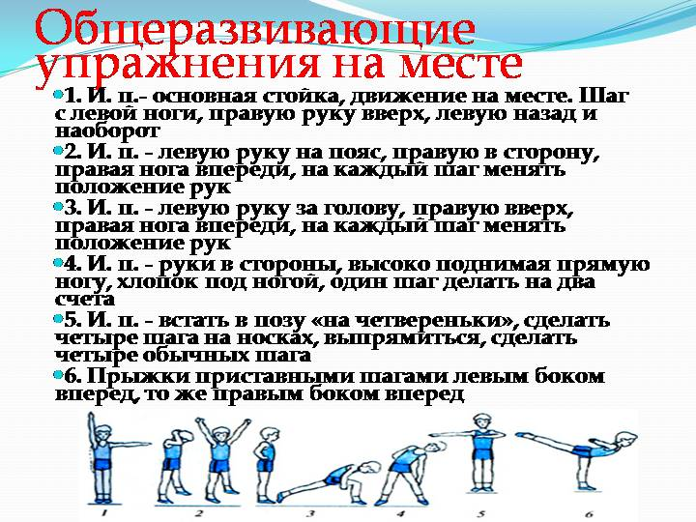  Имитация лыжных ходов (материал)
 | Заминка

5 занятие | 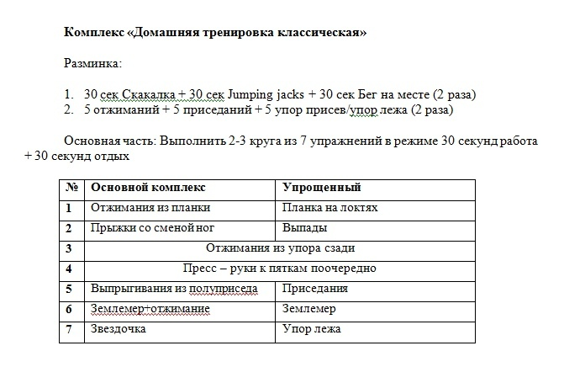 | Jumping Jacks  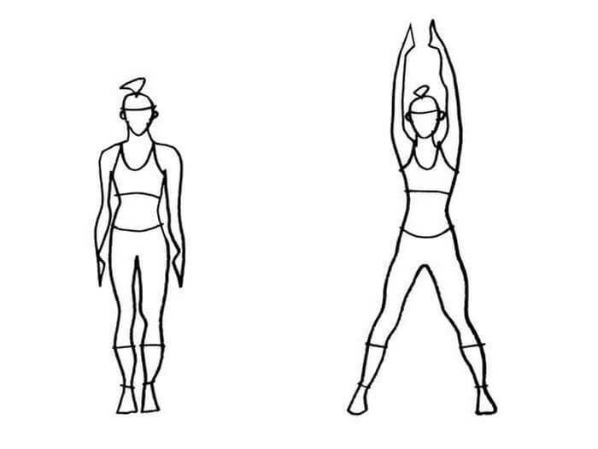  Землемер  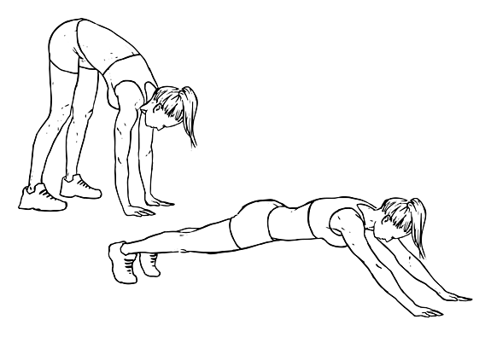

ОБЩЕЕ ВРЕМЯ ИНДИВИДУАЛЬНОЙ ТРЕНИРОВКИ 60 МИНУТ
План следует выполнять ежедневно, по два раза в день, с понедельника по пятницу, вплоть до возобновления тренировочного процесса!
Задания присылать по электронной почте или по Viber.
e-mail: sporttempingash@mail.ru
По возобновлению занятий в отделениях, воспитанники должны сдать контрольные тесты по виду спорта, результаты которых будут занесены протокол.

